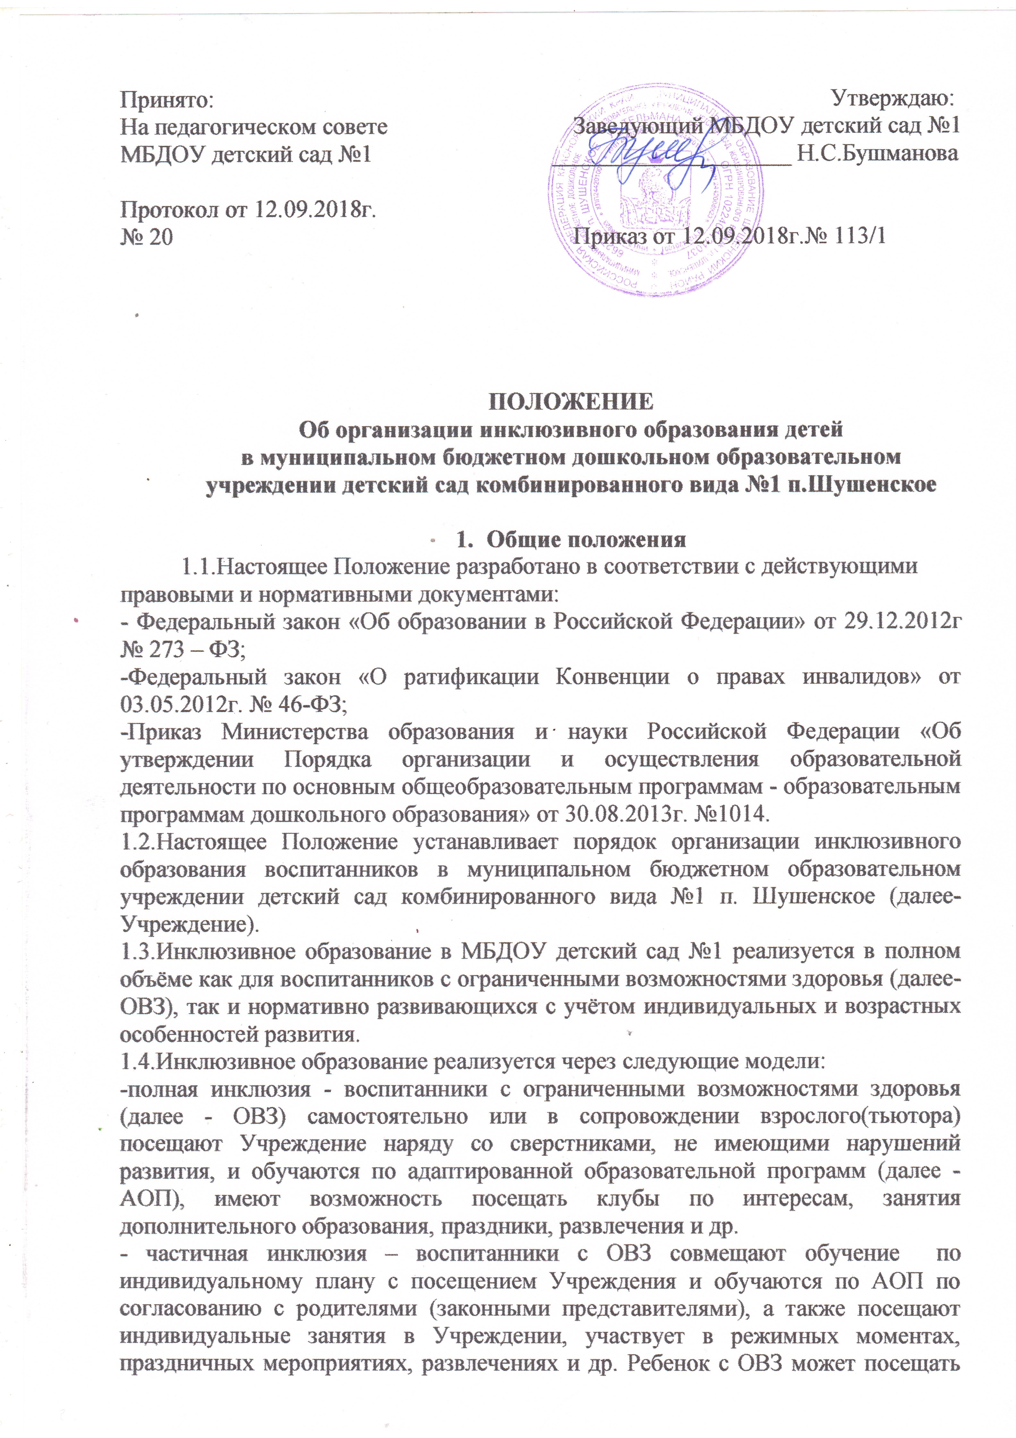
клубы по интересам, занятия дополнительного образования, кружки, если это не противоречит рекомендациям ПМПК.
1.5.В рамках модели «полная (частичная) инклюзия» оказание образовательных услуг детям с ОВЗ осуществляется в функционирующей группе Учреждения и предусматривает полное (частичное) включение ребёнка в образовательный процесс Учреждения.
1.6. В разработке модели организации инклюзивного образования участвуют администрация ДОО, методическая служба ДОО, психолого- педагогический консилиум ДОО
1.6.1.Администрация ДОО:
- проводит сбор и анализ информации по вопросам организации инклюзивного образования;
- принимает решение об организации инклюзивного образования в группах общей развивающей направленности;
- анализирует и проводит мониторинг результатов внедрения инклюзивного образования;
- осуществляет контроль за освоением образовательных программ обучающихся с ОВЗ.
1.6.2. Методическая служба ДОО:
- организует работу воспитателей и специалистов, обеспечивающих сопровождение лиц с ОВЗ в образовательном процессе в рамках реализации инклюзивного образования в соответствии с действующим законодательством;
- взаимодействует в рамках своей компетентности с учреждениями здравоохранения, социальной защиты, культуры по вопросам обучения и сопровождения лиц с ОВЗ и их семей;
- осуществляет контроль за освоением образовательных программ обучающихся с ОВЗ.
1.6.3. Психолого- педагогический консилиум ДОО:
- осуществляет проведение обследования детей в возрасте от 0 до 8 лет в целях своевременного выявления особенностей в физическом и (или) психическом развитии детей;
- по результатам обследования специалисты оформляют заключения и рекомендации с указанием специальных условий, необходимых для оказания обучающимся с ОВЗ психолого-медико-педагогической помощи, организации обучения и воспитания.
Таким образом, обеспечивается право детей до 8 лет на качественное и доступное образование по адаптированной образовательной программе, создаются условия социальной адаптации и интеграции детей с ОВЗ в новую социальную среду, осуществляется коррекция отклонений в физическом и психическом развитии воспитанников с учётом индивидуальных возможностей и личностных особенностей ребёнка, обеспечиваются условия совместного воспитания детей с разными образовательными возможностями.

2. Организация инклюзивного образования
2.1.Приём детей с ОВЗ в функционирующую группу осуществляется на основании:
-коллегиального заключения ПМПК с установленным статусом и рекомендациями о формах обучения и организации образования по программе обучения, форме получения образования, степени включенности ребенка в образовательный процесс, организации учебного пространства и психолого-медико-педагогического сопровождения;
-письменного заявления родителей (законных представителей) на имя заведующего Учреждения;
-медицинского заключения лечебного учреждения
и осуществляется в общем порядке, установленном законодательством. 2.2.Приём в группу может проводиться в течение всего года при наличии свободных мест. Дети с ОВЗ включаются в списочный состав соответствующей возрастной группы.
2.3.Отношения между Учреждением и родителями (законными представителями) регулируются договором, заключаемым в установленном порядке.
2.4.Определяются условия и технология включения ребёнка с ОВЗ в функционирующую группу Учреждения (определяется дозирование времени пребывания ребёнка с ОВЗ в Учреждении, необходимость наличия специалиста сопровождения ребёнка с ОВЗ, составляется индивидуальный график посещения ребёнком Учреждения, планируются адаптационные мероприятия). По мере адаптации к условиям группы время пребывания ребёнка с ОВЗ увеличивается.
2.5. В рамках модели «полная (частичная) инклюзия» оказание образовательных услуг ребёнку с ОВЗ осуществляется по режиму и расписанию возрастной группы. В режим вносятся дополнения с указанием условий и регламента проведения коррекционно-развивающих занятий специалистов с ребёнком с ОВЗ. Режим дня и недели может быть гибким. В расписании организованной образовательной деятельности учитываются занятия, предусмотренные АОП ребёнка с ОВЗ.
2.6.АОП разрабатывается группой педагогических работников (старший воспитатель, учитель-дефектолог, педагог-психолог, учитель-логопед, музыкальный руководитель, инструктор по физической культуре, воспитатели группы) и утверждается педагогическим советом дошкольного образовательного учреждения. В АОП регулярно вносятся изменения на основе данных о динамике ребенка. При изменении состояния здоровья обучающихся возможны внесения изменений в АОП в соответствии с рекомендациями ПМПК и по согласованию с родителями (законными представителями).
2.7.Разрабатывается и реализуется АОП с учетом особенностей психофизического развития, индивидуальных возможностей ребенка с ОВЗ.
2.8.При изменении состояния здоровья ребенка с ОВЗ возможны внесение изменений в АОП в соответствии с рекомендациями ПМПК и по согласованию с родителями (законными представителями).
2.9.Технологии, методы, средства и формы работы с детьми с ОВЗ определяются специалистами, исходя из особенностей психофизического развития, индивидуальных возможностей, состояния здоровья детей и направлены на создание позитивной атмосферы принятия и поддержки.
2.10.Педагог-психолог проводит коррекционно-развивающую работу в соответствии с АОП ребёнка с ОВЗ, осуществляет сопровождение с точки зрения эмоционального благополучия всех воспитанников группы.
2.11.Коррекционная логопедическая помощь, в случае необходимости, оказывается учителем-логопедом.
2.12.Дети с ОВЗ с согласия родителей (законных представителей) при необходимости могут быть направлены в течение года на ПМПК, либо на консультации к специалистам необходимого профиля.
2.13.С участниками инклюзивного процесса (педагогами, специалистами, родителями ребёнка с ОВЗ и родителями нормативно развивающихся детей группы, воспитанниками функционирующей группы) проводится работа, направленная на взаимное приятие и сплочение всех участников, достижение социально значимых результатов.
2.14.Учреждение организует предметно-развивающую среду, обеспечивающую детям с разными возможностями равный доступ к объектам среды.
2.15.Родители (законные представители) ребенка с ОВЗ участвуют в образовательных мероприятиях Учреждения.
2.16.Учреждение оказывает родителям (законным представителям) ребёнка методическую и консультативную помощь с целью повышения их медицинской, психологической и педагогической компетентности, способствует вовлечению родителей (законных представителей) в образовательную, оздоровительную работу, формирует у родителей (законных представителей) ответственность за развитие и восстановление здоровья ребёнка с ОВЗ.
2.17.Специалисты сопровождения осуществляют промежуточную и итоговую диагностику развития ребёнка с ОВЗ, мониторинг их социальной адаптации, формы и сроки которых установлены АОП.
2.18.При выпуске из детского сада дети с ОВЗ направляются на ПМПК для определения формы обучения в школе (общеобразовательной или специальной коррекционной).
2.19. В рамках модели частичной интеграции оказание образовательных услуг ребенку с ОВЗ осуществляется по режиму и расписанию возрастной группы. В режим вносятся дополнения с указанием условий и регламента проведения коррекционно-развивающих занятий специалистов с ребенком с ОВЗ. Режим дня и недели может быть гибким.
2.20. В расписании организованной образовательной деятельности учитываются занятия (указываются помещения, время, специалисты), предусмотренные адаптированной образовательной программой ребенка с ОВЗ (музыкальные занятия, занятия физической культурой, занятия продуктивными видами деятельности осуществляются в коллективной форме с учетом образовательных потребностей и возможностей каждого ребенка).
2.21. В случае невозможности полного усвоения программы из-за тяжести физических и (или) психических нарушений, в соответствии с рекомендациями ПМПК, в коррекционной работе делается акцент на формирование у ребенка социальных и практически-ориентированных навыков (успешная адаптация и социализация в условиях ДОО).

III. Этапы реализации инклюзивного образования
3.1. Предварительный этап:
-предварительная оценка образовательных потребностей ребенка и запроса родителей (законных представителей);
-определение группы, в которую поступает ребенок с ОВЗ;
-определение специалистов, осуществляющих психолого-педагогическое сопровождение воспитанника с ОВЗ (в случае отсутствия какого-либо специалиста привлечение дополнительных ресурсов);
-заключение договора с родителями (законными представителями) и зачисление воспитанника с ОВЗ в Учреждение.
3.2. Диагностический:
-диагностика и изучение результатов комплексного психолого-педагогического обследования;
-описание необходимых воспитаннику специальных образовательных условий с учетом возможностей и дефицитов.
3.3. Разработка адаптированной образовательной программы.

1V. Порядок управления

Заведующий МБДОУ:
-осуществляет общее руководство воспитанием и обучением детей с ОВЗ;
-координирует деятельность коллектива детского сада;
- осуществляет систематический контроль эффективности работы.
Старший воспитатель:
- координирует методическое сопровождение инклюзивного образования в ДОО (разработка АОП, диагностический инструментарий, интеграция специалистов, эффективность реализации АОП).

